МЕТОДИКА СТРЕЛЬБЫ ТАНКА С ЗОП,

ПРИ КОРРЕКТИРОВКЕ ОПЕРАТОРОМ ДРОНА.

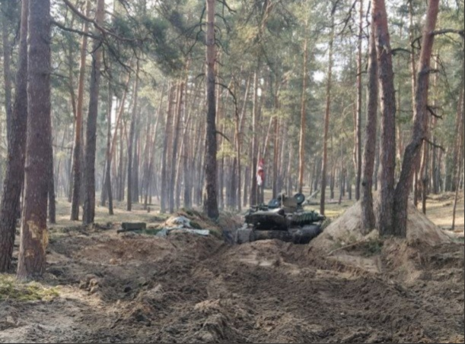
Внимание: Данный материал находится в работе, то есть не закончен.
Прежде всего, хочется заметить, что данную методическую статью, разработал наш товарищ, который имеет непосредственный богатый боевой опыт.
Стрельба с закрытых позиций — ведение артиллерийского огня по целям, которые находятся вне прямой видимости с огневой позиции с участием корректировки оператора дрона (квадрокоптера или БПЛА).
Достаточно краткий, но информативный курс для начинающих и уже бывалых танкистов отрабатывающих свои задачи стрельбой с ЗОП(ов). Для этого следуем нескольким этапам, которые необходимы для более точной и кучной стрельбы.
# 1 ЭТАП. Подбор и подготовка выстрелов.
Непосредственно подготовка, включающая в себя выбор типа боеприпаса. Мой совет «Как вам удобней, так и загружайтесь», но помните, что тип снарядов и зарядов должны совпадать. Желательно использовать заряд Ж52 со снарядом, имеющим маркировку (++) или Ж40 со снарядом маркировка которого (+). Все заряды и снаряды должны иметь одну и ту же маркировку.
Помните, что при подборе снарядов и зарядов, их обязательно нужно проверить на целостность, особенно если срок изготовления времен СССР. К примеру заряд банально стоит потрясти, держа за гильзу. Осторожно, пороховой заряд может высыпаться.
# 2 ЭТАП. Выбор места для ведения стрельбы.
Место для стрельбы с ЗОП готовится (разравнивается площадка для ведения стрельбы) или выбирается подходящая площадка. Учитывай, что местность должна быть открытой, с учётом траектории полета снаряда. Дальности 6-9,5км нужно выбирать с ровным участком поверхности, а уже от 9,5км и более, желательно вставать с заездом на какой либо бугор (склон) или подготавливать соответствующие условия. Есть информация о стрельбе и поражении целей на дальностях до 13.5 км.
# 3 ЭТАП. Подготовка пушки к стрельбе и ориентирование.
Подготовка производится по следующим этапам:
1. Нахождение ориентира не ближе 100м (чем дальше тем лучше)
2. Наведение пушки на ориентир и снятие данных с азимутального указателя
3. Выравнивание пушки по боковому уровню (см. в пособии стрельбы с ЗОП)

Выверка нулевых установок с помощью контрольного уровня:
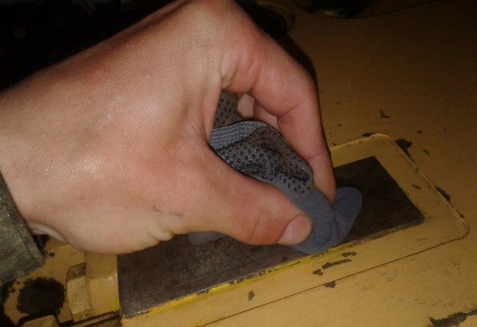
Платформа для установки контрольного уровня

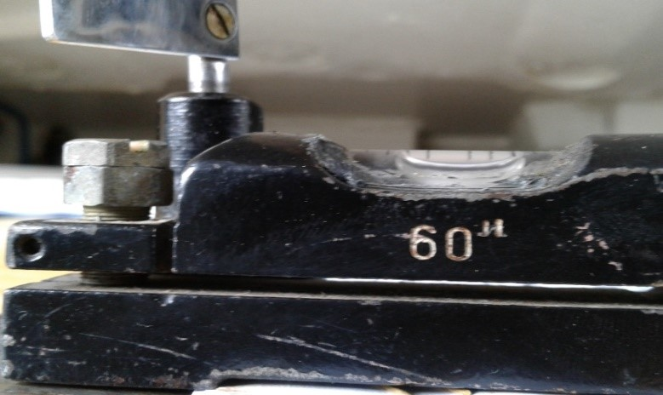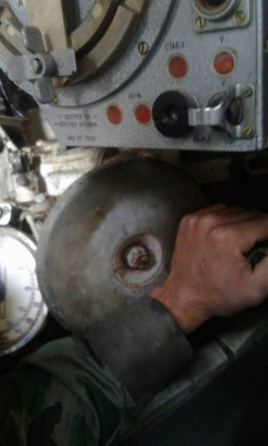
Контрольный уровень Азимутальный указатель — слева внизу

Проверить чистоту платформы, после установить контрольный уровень для измерения крена машины поворотом башни (крен не должен превышать показания больше чем показания сектора наводки).
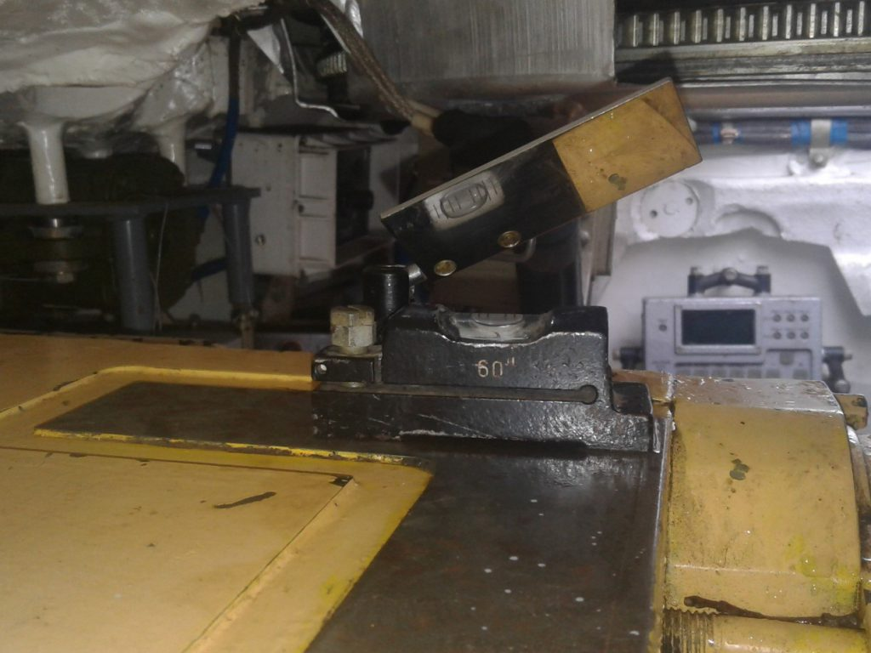

Повернуть контрольный уровень и выставить пушку согласно уровню (пузырек строго по середине)
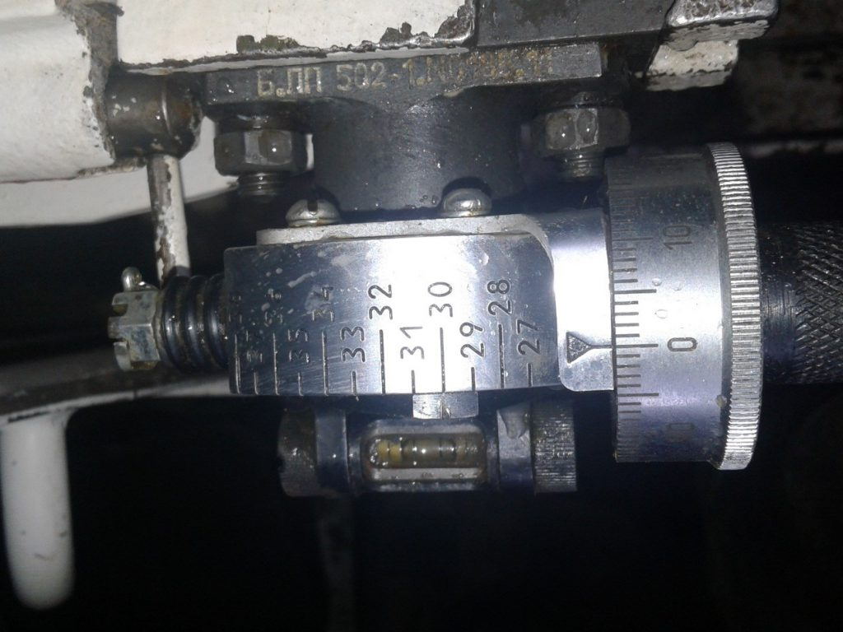
(показания бокового уровня 30.00).
Выставить боковой уровень согласно контрольному уровню
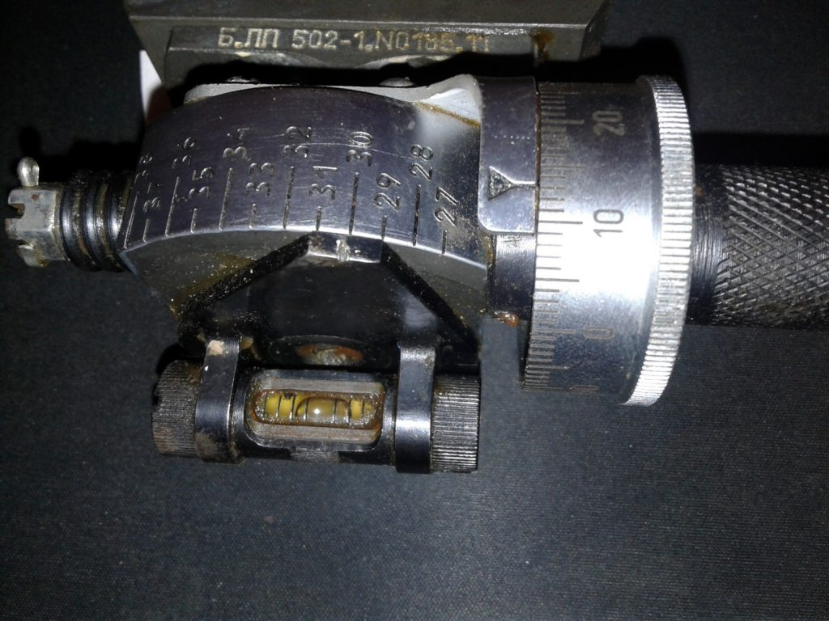
Если положение шкал не соответствует указанному на рис. (показания бокового уровня не равны 30-00)
То, необходимо:
— отвинтить три винта на один оборот
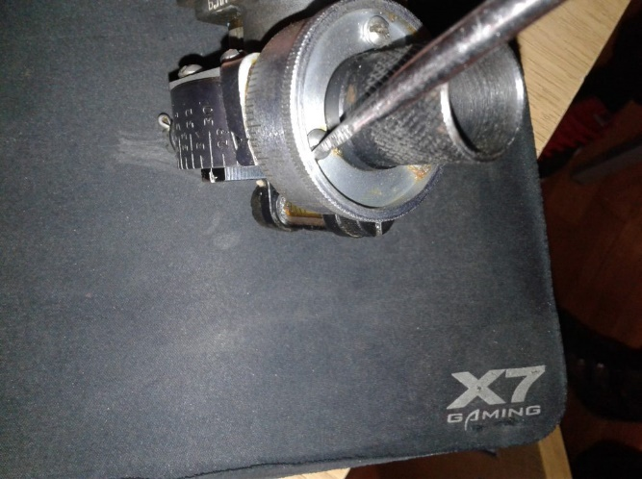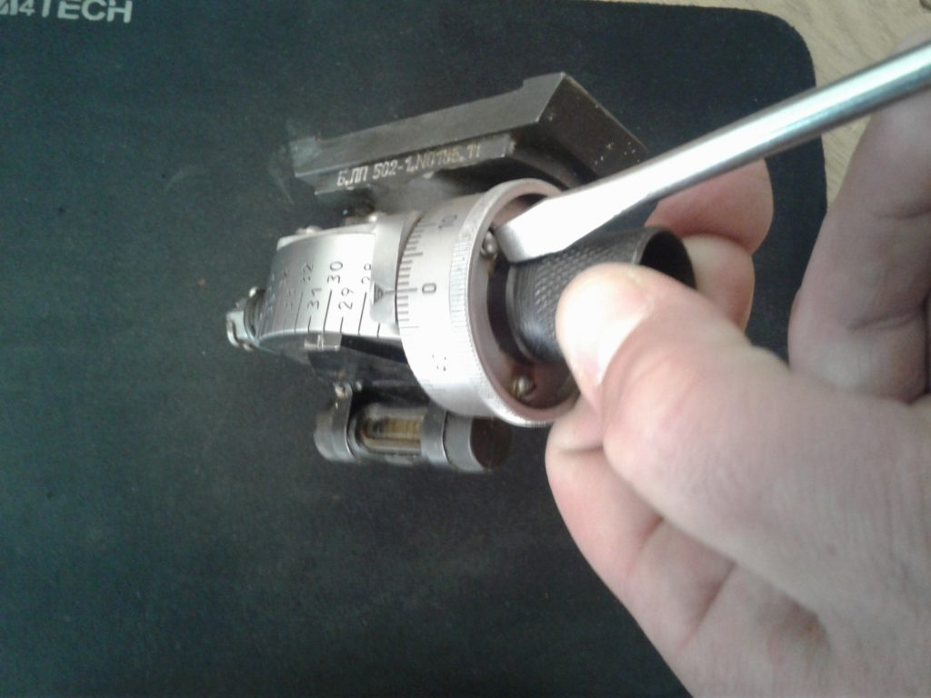

Придерживая барабанчик одной рукой, другой – повернуть шкалу до совмещения нулевого деления с указателем завинтить до отказа три винта.

На сайте ВОД «СТР» (https://vod-str.ru/metodika-strelby-tanka-s-zop-pri-korrektirovki-drona/) есть видео-инструкции на понятном языке
# 4 ЭТАП. Непосредственно стрельба.
Заходим в приложение «БРОНЯ» Заполняем поля
Хт Ут (координаты танка)
hт (высота танка)
Хкт Укт (координаты контрольной точки)
Аз (азимутальный указатель на ориентир)
Хц Уц (координаты цели)
hц (высота цели)
Мой совет всегда учитывать высоту танка и цели, наиболее результативнее эффект.
После того как мы вбили все значения у нас вылезет результат измерений, не торопитесь его выставлять на приборах, прибавляйте 300 метров к получившимся значениям, к примеру если у нас боковой уровень показал 176 то на основании таблиц (которые будут прикреплены к описанию) это соответствует дальности 8600 прибавим 300м получим 8900 ,что соответствует 190. Значения Аз оставляем теми же, которые нам показало приложение на основе расчетов (с дальнейшей стрельбой все равно произойдет корректура, прибавляем дальность, дабы избежать попадания по союзным войскам).
# 5 ЭТАП. Стрельба.
Производим первый выстрел, делаем корректуру на основании команды корректировщика, вставляем значения в поле корректура. Мой совет по корректуре, предупреждать корректировщика о заранее предпочтительном виде корректировки (север, юг, запад, восток, а не в право-лево-ниже-верх) так например при разрыве снаряда от цели в районе 200-300 метров лучше корректировку брать по приложению, к примеру Запад 200 , то есть вводим ∆У -200 нажимаем снова рассчитать и уже новые появившиеся значения бокового уровня и Аз. указателя выставляем на приборах соответствующих корректировке. Когда разрыв наблюдается в метрах 25-50 от цели (это касается ухода снаряда влево или вправо) лучше использовать следующее правило
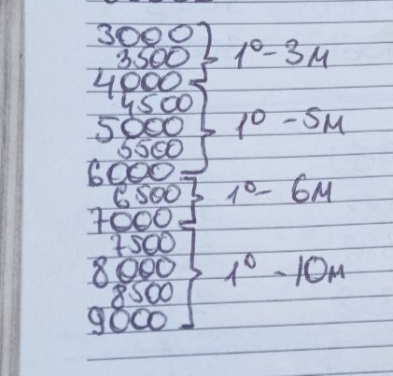
3000 — 00-01 = 3м.
3500 — 00-01 = 3м.
4000 — 00-01 = 3м.
4500 — 00-01 = 5м.
5000 — 00-01 = 5м.
5500 — 00-01 = 5м.
6000 — 00-01 = 5м.
6500 — 00-01 = 6м.
7000 — 00-01 = 6м.
7500 — 00-01 = 10м.
8000 — 00-01 = 10м.
8500 — 00-01 = 10м.
9000 — 00-01 = 10м.
По Горизонтали — запиши себе в блокнот.

То есть если надо довернуть пушку влево на 50м. стрельбой на дальность 8900, поворачиваем влево на 00-05 тысячных. Другой пример: при стрельбе на дальность 5500 при уходе снаряда влево или вправо берём значение 5 метров на одну тысячную (40 метров уход снаряда, поворот производим на 00-08).
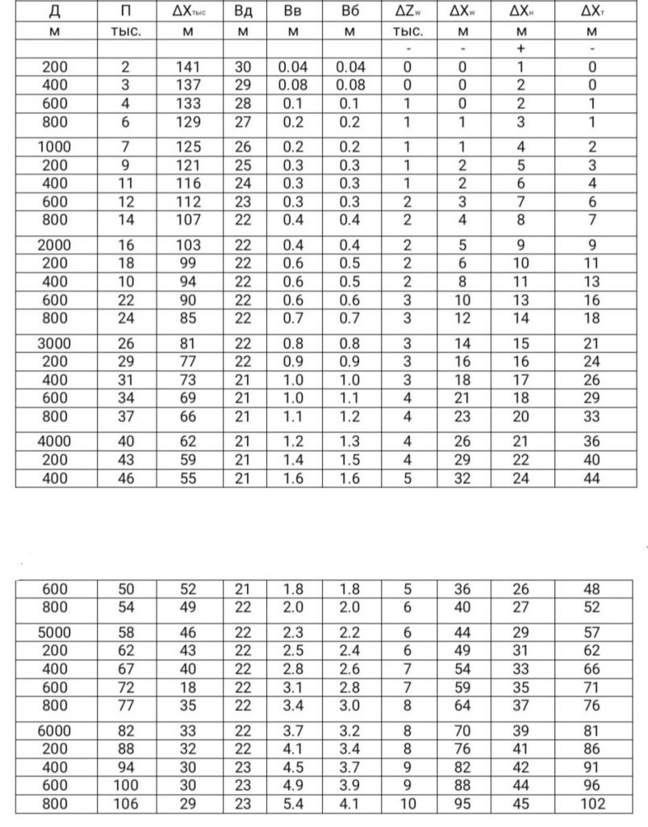
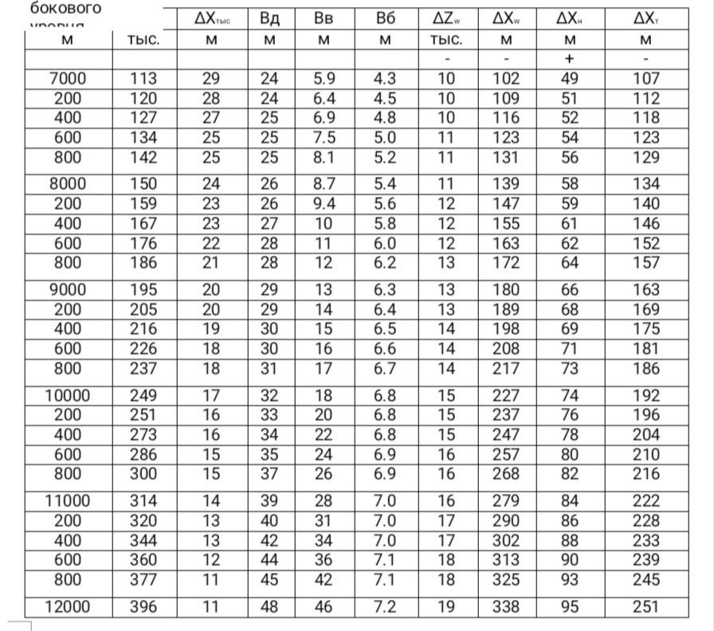

Подводя итог: Обобщая навыки и знания из реальных боёв хочу сказать, что стрельба из ЗОПов является достаточно эффективным методом по борьбе с врагом в зоне СВО.
Автор рекомендаций: гв. л-т Тришин Р. Е. — ХХ танковая дивизия ХХХ танковый полк.
Подготовил материал: гв.п.п-к Калугин О. Н.

